Выполнил Демидович Никита Михайлович (НКАбд-01-22)

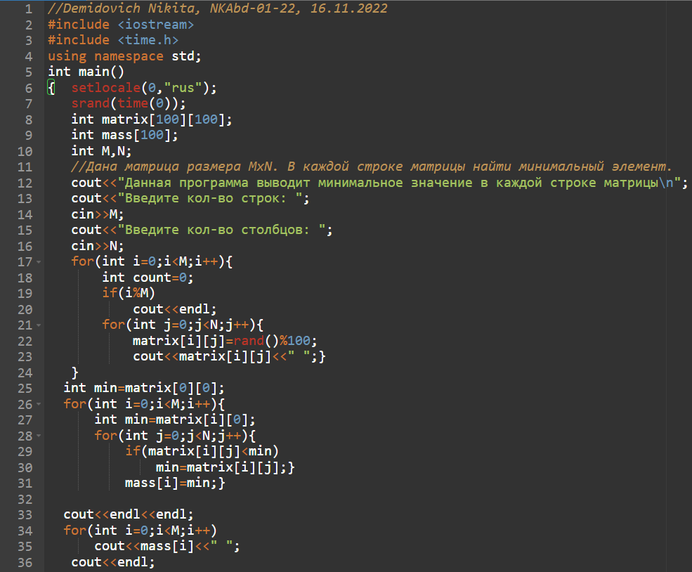

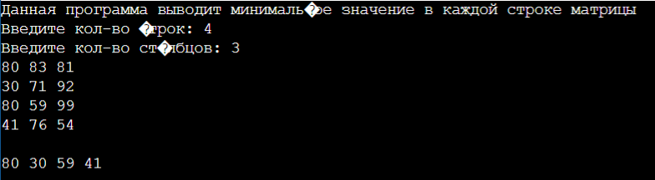

//Demidovich Nikita, NKAbd-01-22, 16.11.2022

#include <iostream>

#include <time.h>

using namespace std;

int main()

{ setlocale(0,"rus");

srand(time(0));

int matrix[100][100];

int mass[100];

int M,N;

//Дана матрица размера MxN. В каждой строке матрицы найти минимальный элемент.

cout<<"Данная программа выводит минимальное значение в каждой строке матрицы\n";

cout<<"Введите кол-во строк: ";

cin>>M;

cout<<"Введите кол-во столбцов: ";

cin>>N;

for(int i=0;i<M;i++){

int count=0;

if(i%M)

cout<<endl;

for(int j=0;j<N;j++){

matrix[i][j]=rand()%100;

cout<<matrix[i][j]<<" ";}

}

int min=matrix[0][0];

for(int i=0;i<M;i++){

int min=matrix[i][0];

for(int j=0;j<N;j++){

if(matrix[i][j]<min)

min=matrix[i][j];}

mass[i]=min;}

cout<<endl<<endl;

for(int i=0;i<M;i++)

cout<<mass[i]<<" ";

cout<<endl;

return 0;

}